L'Association de Sauvegarde Patrimoine Reffuveillais organise un 1er bivouac napoléonien sur la commune de Reffuveille .

A cette occasion, nous revivrons le temps d'un temps weekend, comme sous l'Empire

Des animations et démonstrations seront organisées afin d'évoquer la vie quotidienne sous l'Empire.

Nous souhaitons que le bivouac d’Empire et les prestations militaires et civiles que nous organisons offrent au public un résultat de qualité.

L’événement sera une occasion de partager et travailler ensemble.

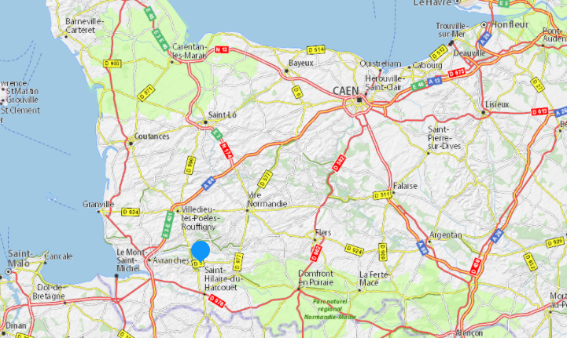
Durant tout le weekend, un marché artisanal en dehors de la zone de reconstitution et des conférences seront à disposition.

Lieu: Le Bourg – 50520 Reffuveille (F)
Coordonnées GPS
48.669484 N - -1.112364 E
Contact : laurentchabourel@gmail.com

Conditions de participation - Règlement

Conditions générales: authenticité de la reconstitution historique requise pour présenter notre passion sérieusement (pas de portables dans les mains des soldats dans les espaces publiques, pas de cigarettes, pas de lunettes modernes; soldats habillés et équipés complètement(tenue d'exercice et grande tenue) ; respect des règlements de police de l’époque.

Participation: Chaque participant devra respecter le règlement proposé.
Pour participer cet évènement, chaque reconstitueur devra être membre d'une association ou rattachée à une association officiellement déclarée. Chaque association devra avoir souscrit un contrat d'assurance lui permettant de participer à ce type d'évènement. (document à fournir)
Dans le cas contraire, d'une inscription individuelle, le reconstitueur devra être titulaire d'une assurance responsabilité civile qu'il devra fournir. En cas d'inscription individuelle, aucun remboursement de frais ne pourra être engagé.

Lieu: Le Bourg – 50520 Reffuveille (F)
Coordonnées GPS
48.669484 N - -1.112364 E

Horaires: Le bivouac sera installé à partir du vendredi matin.
Il devra être opérationnel du samedi 31 juillet 09h00 au dimanche 1er août 17h00.
Les heures de fin du bivouac du dimanche sont à respecter impérativement.
Aucun véhicule ne pourra sortir de l'aire de stationnement avant 17h 00.

Repas: Pour les repas du samedi midi, samedi soir, dimanche midi, de la nourriture de type légume, lard, œuf, pain, ainsi que des biscuits pour le petit déjeuner seront fournis par l'organisation ou un repas préparé seront fournis par l’organisateur.
A charge aux groupes de cuisiner.
Vous pouvez apporter si vous le souhaitez votre propre nourriture, dans ce cas, merci de faire en sorte que le trop moderne soit au maximum caché.

L'assistance des vivandières et cantinières sera peut être demandée pour ces distributions qui se feront en échanges d'un bon ou tickets.

Matériel: paille, foin, bois, à disposition.

Armes et Poudre: Chaque groupe devra prévoir ses munitions pour le weekend.

Chaque reconstitueur sera responsable de ses armes, de leur maniement et de leur bon fonctionnement. Le stockage sur site et le transport devra se faire en toute légalité et sécurité.
Toutes les règles concernant les armes à poudre noire en France devront être respectées.
Les organisateurs ne seront pas tenus responsables en cas de vol ou de détérioration.

Parking: prévu à proximité du campement.

Sanitaires: des toilettes seront mises à disposition, il n'y aura pas de douche.

Campement: le campement sera organisé de façon la plus rationnelle possible en respectant au mieux les règlements de l'époque (ligne de feux, disposition des tentes des soldats, des officiers, etc.

Propriété intellectuelle -Droit à l'image : Les reconstitueurs qui seront filmés ou photographiés tout au long du weekend, autorisent les organisateurs, à titre exclusif, à diffuser leur image, pour des usages commerciaux et non commerciaux, et ce pendant toute la durée légale de protection du droit à l'image et pour le monde entier. Les droits ainsi cédés sont les droits de reproduction, de représentation, de communication, d'adaptation, de tirage, d'exploitation et d'utilisation secondaire sur tous supports sur lesquels les images seront reproduites, diffusées, vendues ou publiées. La cession des droits relatifs à la diffusion de l'image des reconstitueurs portes sur tous les modes d'exploitation et de reproduction, y compris internet, tous les supports numériques et audiovisuels et plus généralement surtout support actuel ou à venir.

Remboursement des frais de voyage: La participation à cet évènement est basée sur le bénévolat.
Des frais de déplacements fixés à 80 euros par soldat de plus de 16 ans (officier, sous-officier, soldat et au maximum par régiment et/ou association 1 vivandière et 1 blanchisseuse) sont prévus et 250 euros par pièce d’artillerie.

Programme non définitif

Vendredi 30 Juillet
Installation du bivouac

Samedi 31 Juillet
réveil (7h30),
petit-déjeuner,
rassemblement par Régiment,
revue, 9h00,
Matinée exercices,
sortie reconnaissance pour une partie hors du camp.
déjeuner et repos (12h –14h00),
Après-midi exercices et démonstrations d'infanterie, d'artillerie avec commentaires pour le public (14h00 –18h00);

Dimanche 1er Août
réveil (7h30),
petit-déjeuner ,
rassemblement par Régiment,
revue,
9h00 Matinée exercices et activités de vie civile
déjeuner et repos (13h –14h00),
Après-midi exercices et démonstrations d'infanterie, d'artillerie avec commentaires pour le public (14h00 –17h00).

Changement du programme réservé, en fonction des désidératas des groupes et organisateurs.

PRESTATION PROPOSEE

Le responsable de l'association ,
représenté par ,
en qualité de
sise
déclaration en préfecture de sous le numéro

propose la prestation suivante :

Mise à disposition d'une troupe de participants qui composeront et participeront à la reconstitution du bivouac à Reffuveille les 31 Juillet et 1er Août 2021.

Les participants revêtiront chacun un costume militaire ou civil d'époque, qu'ils fourniront eux-mêmes, afin que l'aspect des troupes et des civils basés sur le bivouac soit au plus proche de la réalité de l'époque.

L'ensemble des reconstitueurs seront capables de reconstituer et de reproduire les gestes et habitudes des soldats des armées napoléoniennes et civils sous l'empire.

Chaque participant sera à même de pouvoir répondre aux questions posées par les visiteurs.
Les participants devront être présents sur le bivouac dès le samedi 09h00 jusqu'au dimanche 17h00.
Les reconstitueurs devront respecter le programme proposé.

Remboursement des frais de voyage: Un remboursement des frais de voyage à hauteur de 80 euros par soldat de plus de 16 ans (officier, sous-officier, soldat et maximum 1 vivandière et 1 blanchisseuse par groupe et/ou régiment) et de 250 euros par pièce d’artillerie sera alloué.

Les défraiements de déplacement sont traités au prix global et forfaitaire ferme suivants

 |  | Nombre | Total
Militaire, officier, sous-officier, soldat ,vivandière et blanchisseuse de plus de 16 ans | 80
Pièce  d'artillerie | 250
TOTAL

Modification de l’accord – clause de réexamen: En cas d'évolution du nombre d'intervenant mis à disposition le prix global pourra être minoré ou majoré pour tenir compte de cette modification.

Règlement: Afin de pouvoir procéder au règlement, l'association devra recevoir le présent document daté et signé, accompagné d'un RIB.

Fait à , le

Nom et Prénom

Signature

Tableau d’enregistrement Militaire
Régiment
Responsable du groupe
Téléphone
Nom de l'association
Numéro Siret
Drapeaux
Nombre d’officiers. Avec grade
Nombre Sous-officiers avec grade
Nombre de Soldat
Nombre Tambours
Nombre de fifres
Nombre de Sapeur
Nombre de Vivandières /Blanchisseuse
Autres (détails)
Effectif total..
LOGISTIQUE
Nombre de Fusil
Nombre Pièce d’artillerie
Nombre Tente d’officier
Nombre Tente d’infanterie
Nombre de voitures
Nombre de remorques

A Renvoyer pour le 1er juillet 2021
Association de Sauvegarde Patrimoine Reffuveillais
Le Bourg – 50520 Reffuveille (F)
Contact : laurentchabourel@gmail.com

